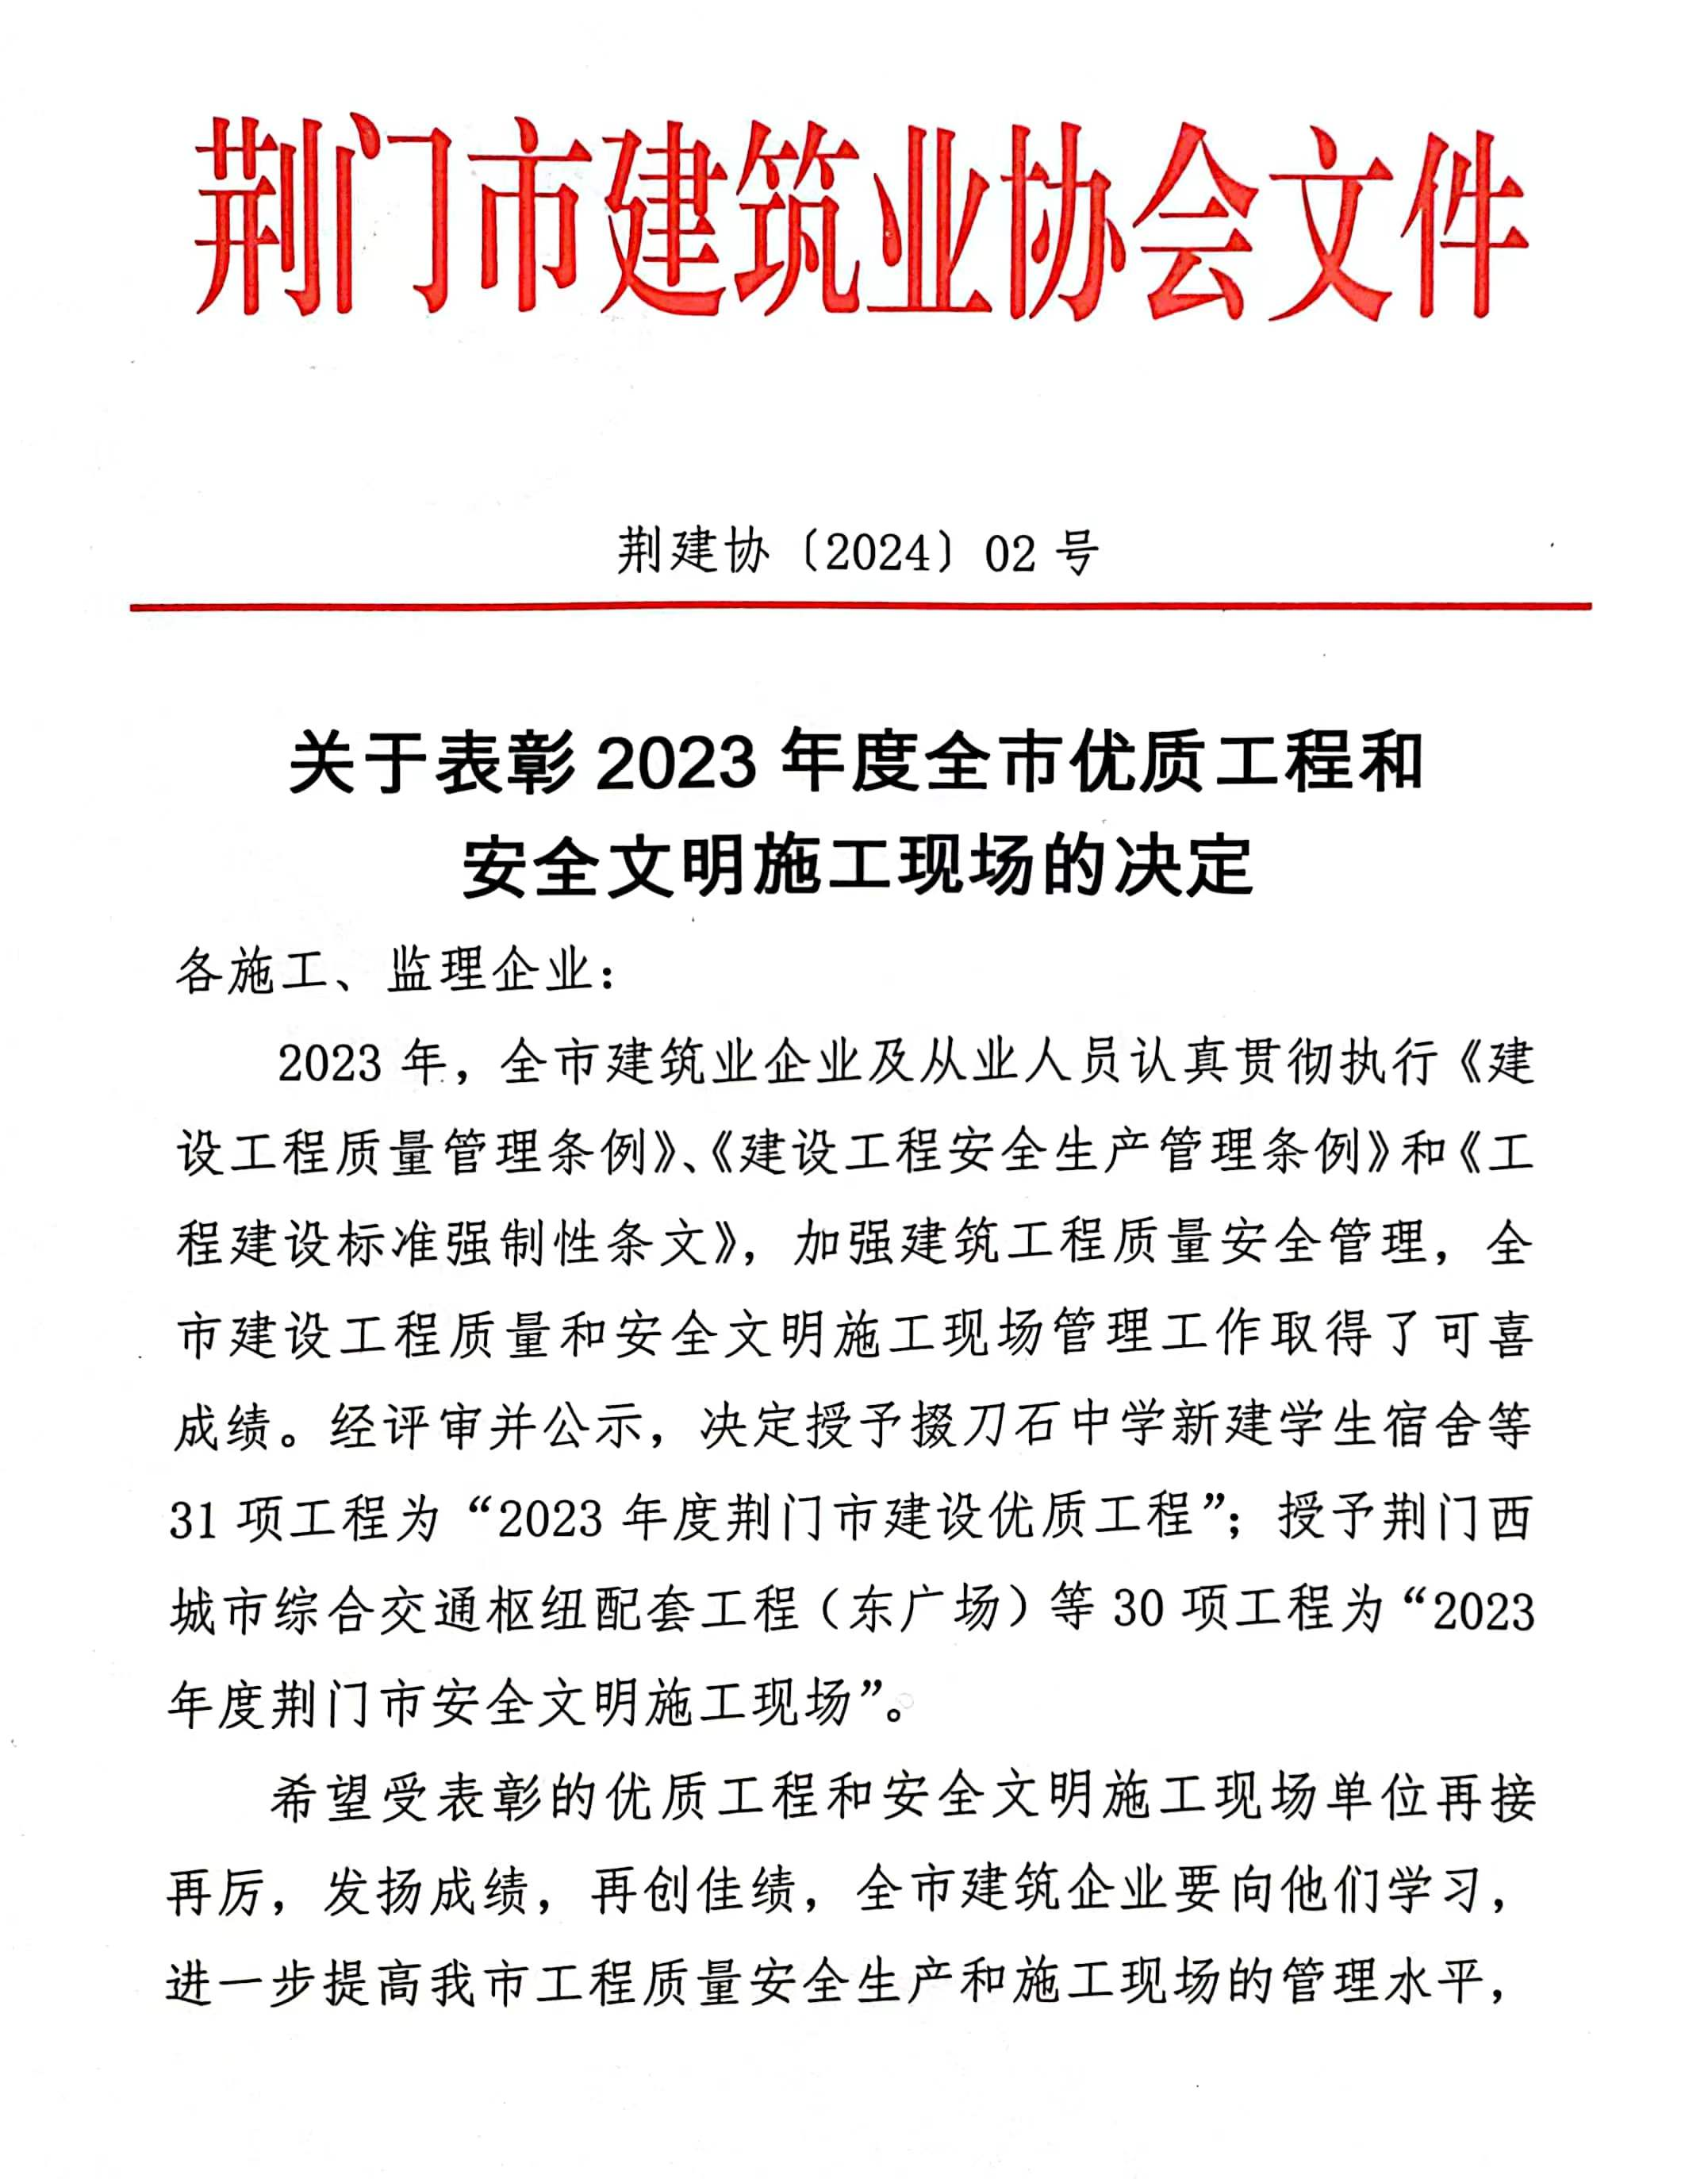

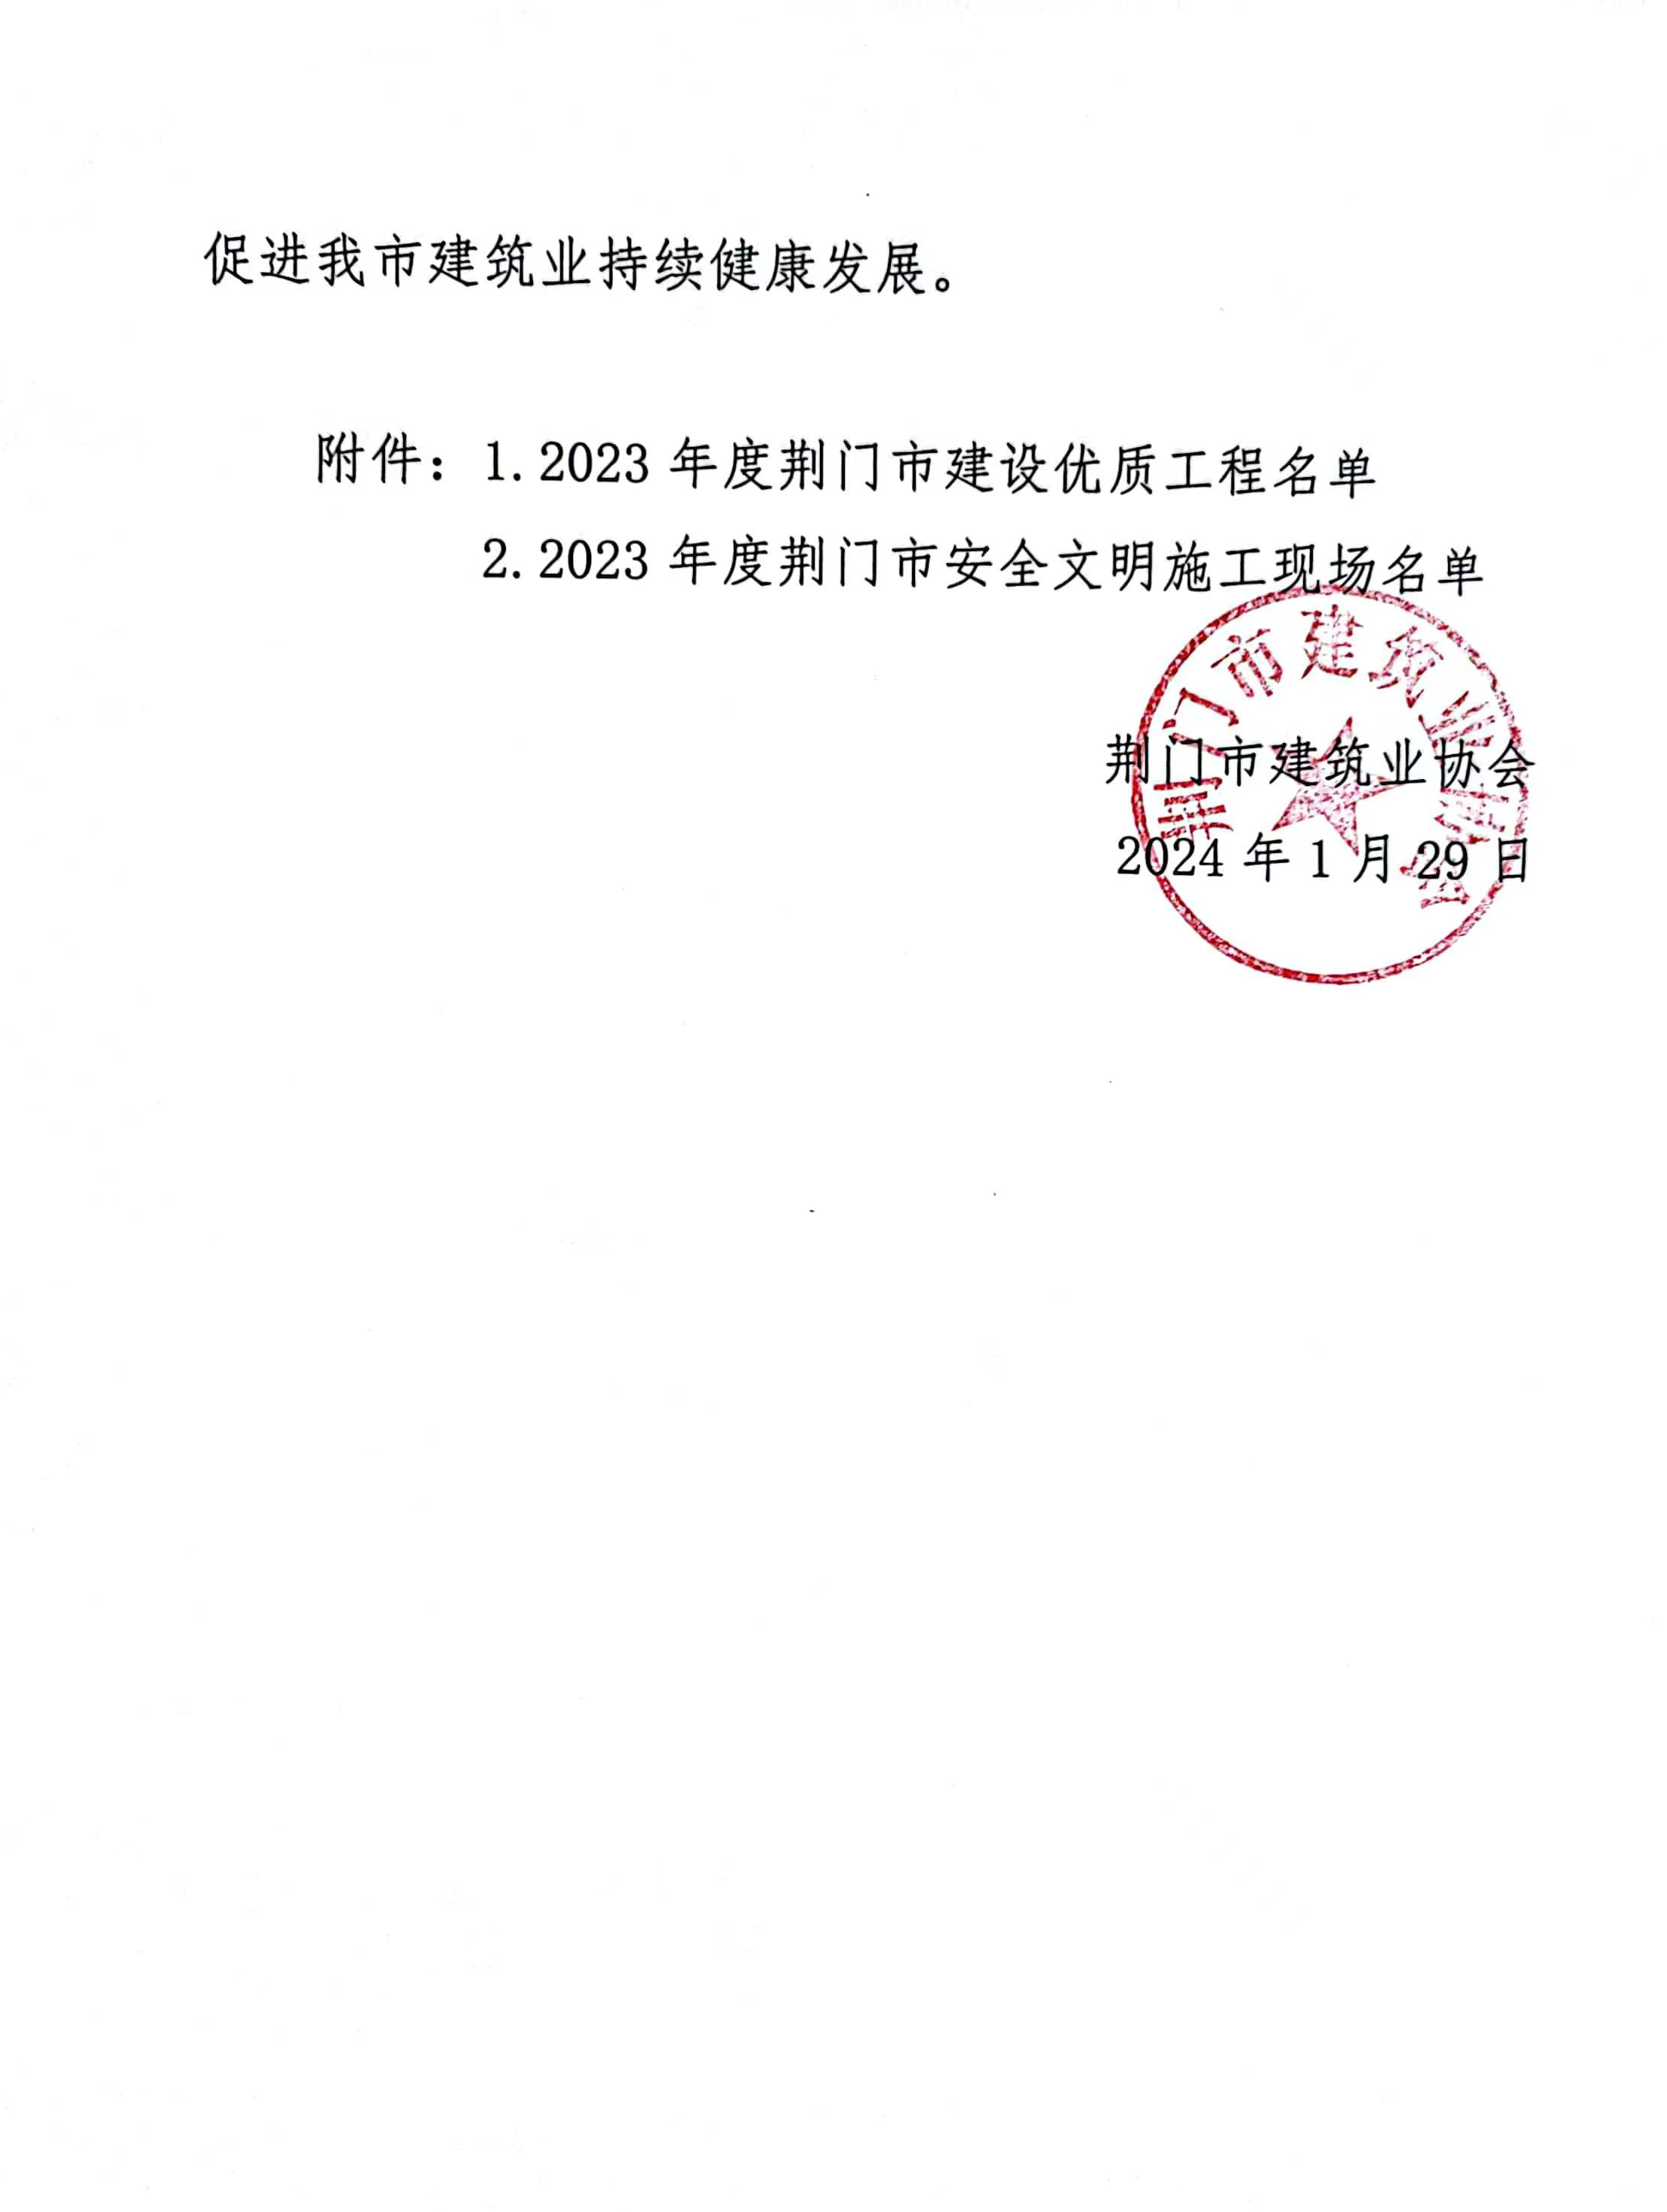

附件1
2023年度荆门市建设优质工程名单（中心城区）
序号 | 工程名称 | 建筑面积 （㎡） | 造价 （万元） | 工程地址 | 施工单位 | 项目  经理 | 建设单位 | 监理单位
1 | 掇刀石中学新建学生宿舍 | 地上8564.33 | 1809.12 | 掇刀区关公大道西路1号 | 湖北磐泰建设集团有限公司 | 刘佳 | 荆门市掇刀石中学 | 荆门市晨皓工程建设监理有限公司
2 | 创鸿半山观云2#、4#楼 | 地上13341.78 | 3002 | 漳河大道以南、宝元路以东 | 荆门市晨旭建筑有限公司 | 朱清林 | 湖北创鸿置业有限公司 | 永明项目管理有限公司
3 | 洋丰·象山玉园（三期）-6#楼 | 地上  12038.13  地下  1137.18 | 2860 | 荆门市漳河新区象山大道239号 | 中开建工集团有限公司 | 胡会军 | 湖北洋丰逸居瑞景置业有限公司 | 中三信工程管理（湖北）有限责任公司

2023年度荆门市建设优质工程名单(京山)
序号 | 工程名称 | 建筑面积 （㎡） | 造价 （万元） | 工程地址 | 施工单位 | 项目  经理 | 建设单位 | 监理单位
1 | 新能源产业配套组件生产项目组件车间工程 | 67026.58 | 10904 | 京山市永兴街道盘堰路以东，京山河以北 | 湖北武环建设有限公司 | 孙建龙 | 京山市京诚文化旅游教育投资有限公司 | 荆门正兴建设工程项目管理有限公司
2 | 京龙公馆3#楼 | 14230.64 | 2789.2 | 京山市温泉街道小中路 | 湖北紫来建筑有限公司 | 杨 肖 | 湖北京龙置业有限公司 | 湖北中南华大建设项目管理有限公司
3 | 新上食用菌精深加工生产项目5#生产厂房 | 3928.07 | 320.02 | 京山经济开发区胜利村一组 | 湖北匠工建设有限公司 | 袁 星 | 湖北异泰农业科技发展有限公司 | 湖北鑫宏建设科技有限公司
4 | 京山市新市镇第一初级中教学楼建设项目 | 4500 | 832.05 | 京山市新市镇任畈路1号 | 京山东方建设有限公司 | 黄雪梅 | 京山市新市镇第一初级中教 | 湖北鑫宏建设科技有限公司
5 | 雅迪环保设备制造项目 | 15887.93 | 1318 | 京山经济开发区农机产业园 | 湖北金安源建设工程有限公司 | 张 云 | 湖北恒泽环保科技有限公司 | 湖北鑫宏建设科技有限公司
6 | 京山市惠民广场地下公共人防工程 | 6983.62 | 2804.94 | 京山市云杜路中心农贸市场 | 湖北鑫瑞达建筑工程有限公司 | 袁春梅 | 京山市人民防空办公室 | 京山市鑫鲁建设监理有限责任公司
7 | 京山碧桂园云顶5#、9#楼 | 11820.35 | 1543.73 | 京山市新市镇洪泉村 | 新八建设集团有限公司 | 黄四锋 | 京山新碧房地产开发有限公司 | 湖北华振工程咨询服务有限公司

2023年度荆门市建设优质工程名单(钟祥)
序号 | 工程名称 | 建筑面积 （㎡） | 造价 （万元） | 工程地址 | 施工单位 | 项目  经理 | 建设单位 | 监理单位
1 | 润德·龙熙美墅（一期三区及二期）7#楼、10#楼 | 地上6199.02  地下19924.89 | 9496.71 | 钟祥市郢中皇城社区 | 钟祥市祥劲建筑装璜有限责任公司 | 郑光华 | 湖北润德置地开发有限公司 | 湖北中南工程建设监理有限公司

2023年度荆门市建设优质工程名单(沙洋)
序号 | 工程名称 | 建筑面积 （㎡） | 造价 （万元） | 工程地址 | 施工单位 | 项目  经理 | 建设单位 | 监理单位
1 | 公园美第1#、4#楼及地下车库B区 | 地上17135.58 | 4086 | 荆门市沙洋县健康路与权城路交汇处 | 湖北武振建设有限公司 | 万子明 | 沙洋上水置业有限公司 | 湖北楚元工程建设咨询有限公司
2 | 沙洋县教育城项目18#食堂及报告厅 | 地上4662.49  地下  6024.05 | 6333.22 | 沙洋县一鸣路以南，权城路以东，津源纬一路以北，荷花大道以西 | 湖北省工业建筑集团有限公司 | 孙年 | 沙洋县城市建设投资集团有限公司 | 湖北佳成建设工程项目管理有限公司
3 | 沙洋县教育城项目16#宿舍楼、17#宿舍楼 | 地上  19644.82 | 5678.74 | 沙洋县一鸣路以南，权城路以东，津源纬一路以北，荷花大道以西 | 湖北省工业建筑集团有限公司 | 孙年 | 沙洋县城市建设投资集团有限公司 | 湖北佳成建设工程项目管理有限公司
4 | 湖北昭炀碳素耐火制品生产二期 | 地上7615.53 | 1356.62 | 沙洋县官垱镇闽台产业新城南区 | 湖北鸿景华建设工程有限公司 | 罗景浩 | 湖北昭炀新材料有限公司 | 荆门市恒宇建设监理有限责任公司

2023年度荆门市建设优质工程名单(掇刀)
序号 | 工程名称 | 建筑面积 （㎡） | 造价 （万元） | 工程地址 | 施工单位 | 项目  经理 | 建设单位 | 监理单位
1 | HBF16GWh乘用车锂离子动力电池项目 | 250690.68 | 21092.44 | 青路以东、科荟路以南、捡球西路以西、官堰湖路以北 | 湖北荆捷建设有限公司 | 胡斌丰 | 湖北亿纬动力有限公司 | 江峡建设（湖北）有限公司
2 | 荆门市汽车零部件产业园（北区）EPC项目 | 38776.1 | 15139.31 | 荆门荆山大道以东，高新区凤凰一路以南，李宁大道以西，凤凰二路以北 | 荆门市汇资建设工程有限公司 | 杨志雄 | 荆门市产城融合投资发展公司 | 宜昌宏业工程项目管理有限公司
3 | 润都制药（荆门）有限公司高端原料生产基地一期工程建设项目A01综合楼 | 14276.35 | 1780 | 荆门市化工循环产业园内 | 湖北鼎耀建设工程有限公司 | 金富国 | 润都制药（荆门）有限公司 | 湖北中南华大建设项目管理有限公司
4 | 循环再造动力三元材料用前驱体原料等项目技改循环再造1.5万吨/年电池级碳酸锂项目2#、3#宿舍楼工程 | 地上  16572.55 | 2215.3 | 双严路以西，健康路以北 | 湖北昌泰建设工程有限公司 | 范金香 | 荆门市格林美新材料有限公司 | 武汉金龙建设监理有限责任公司

2023年度荆门市建设优质工程名单(东宝)
序号 | 工程名称 | 建筑面积 （㎡） | 造价 （万元） | 工程地址 | 施工单位 | 项目  经理 | 建设单位 | 监理单位
1 | 小间距LED显示屏封装基本宿舍楼及办公室 | 地上  7627.8 | 1100 | 东宝工业园新台东路以西，西菱电子北边 | 荆门市金宁建设有限公司 | 杨兵锋 | 湖北久祥电子科技股份有限公司 | 湖北中南华大建设项目管理有限公司
2 | FPC柔性线路板数字化智能制造穿戴项目3#厂房 | 地上  32743.32 | 4618 | 荆门市东宝电子工业园长兴大道12号 | 荆门市金宁建设有限公司 | 邓劢 | 荆门弘毅电子科技有限公司 | 荆门市恒宇建设监理有限责任公司
3 | 纺织用品自动化生产项目-稳健综合车间 | 36509.66 | 5218 | 东宝区航空路特1号 | 湖北鼎耀建设工程有限公司 | 孙家峰 | 稳健医疗用品（荆门）有限公司 | 荆门市恒宇建设监理有限责任公司
4 | 东宝区子陵铺镇石莲村石莲花苑5-10#楼 | 地上  13044.9 | 1518 | 东宝区子陵铺镇石莲村一组 | 荆门市东泰建筑工程有限公司 | 刘虎成 | 荆门市东宝区子陵铺镇石莲村村民委员会 | 荆门市晨皓工程建设监理有限公司
5 | 御湖半岛住小区53#、55#、56#、57#住宅及地下室 | 18208.25 | 3277.48 | 荆门市东宝区子陵镇曾庙村一组 | 湖北三齐建设工程有限公司 | 吴金龙 | 荆门市亚鑫置业有限公司 | 湖北天成建设工程项目管理有限公司

2023年度荆门市建设优质工程名单(市政)
序号 | 工程名称 | 建筑面积 （㎡） | 造价 （万元） | 工程地址 | 施工单位 | 项目  经理 | 建设单位 | 监理单位
1 | 月亮湖北路（高店立交桥-白庙路)改造项目EPC总承包 | 3385.87m*30-40m | 26025.57 | 荆门市掇刀区 | 荆门市天宇市政建设有限公司 | 周卫华 | 荆门市政府投资建设管理中心 | 荆门市晨皓工程建设监理有限公司
2 | 荆山大道（罗汉山隧道：象山大道-海慧路）工程 |  | 90000 | 荆门市东宝区 | 中国建筑一局（集团）有限公司 | 田彦超 | 荆门市城市建设投资有限公司 | 武汉飞虹工程管理咨询有限公司
3 | 钟祥市胡集镇人居环境建设项目第一标段 | 地上155293.6 | 10977.28 | 钟祥市胡集镇 | 湖北先创市政工程有限公司 | 李 云 | 钟祥致诚建设工程有限公司 | 深圳市恒浩建工程项目管理有限公司
4 | 沙洋县新港大道（鹏举大道-雨霖大道）道路工程 | 46686 | 3062.31 | 鹏举大道-雨霖大道 | 湖北楚恒水利建设工程有限公司 | 程 薇 | 沙洋县住房和城乡建设局 | 湖北佳成建设工程项目管理有限公司
5 | 荆门市漳河新区凤袁路片区城中村棚户区配套道路工程EPC总承包（荆楚中路） | 地上  24600 | 3644.48 | 漳河新区 | 湖北先创市政工程有限公司 | 王 涛 | 荆门生态科技城投资有限公司 | 荆门市晨皓工程建设监理有限公司
6 | 荆门市荆楚大道（深圳大道-凤袁路） | 4960*40m | 47478.35 | 荆门市漳河新区绿色生态科技产业园 | 湖北先创市政工程有限公司 | 陈 云 | 荆门生态科技城投资有限公司 | 荆门市晨皓工程建设监理有限公司
7 | 荆门市鳄鱼东路（深圳大道-凤袁路） | 4900*31m | 34384.05 | 荆门市漳河新区绿色生态科技产业园 | 湖北先创市政工程有限公司 | 陈 云 | 荆门生态科技城投资有限公司 | 荆门市晨皓工程建设监理有限公司

附件2
2023年度荆门市安全文明施工现场名单（中心城区）
序号 | 工程名称 | 建筑面积 （㎡） | 造价 （万元） | 工程地址 | 施工单位 | 项目  经理 | 建设单位 | 监理单位
1 | 荆门西城市综合交通枢纽配套工程（东广场） | 57875.62 | 58006 | 漳河新区苏集村 | 湖北荆门建工集团有限公司 | 陈 征 | 荆门城建高铁片区投资有限公司 | 荆门市晨皓工程建设监理有限公司
2 | 龙泉学苑一期EPC项目 | 58062.03 | 22266 | 双堰路以南、双喜一路以西、荆楚大道以东、双堰南路以北 | 湖北荆门建工集团有限公司 | 罗小宁 | 湖北荆门城建集团有限公司 | 荆门市晨皓工程建设监理有限公司
3 | 掇刀石中学新建学生宿舍 | 8564.33 | 1809.12 | 掇刀区关公大道西路1号 | 湖北磐泰建设集团有限公司 | 刘 佳 | 荆门市掇刀石中学 | 荆门市晨皓工程建设监理有限公司

2023年度荆门市安全文明施工现场名单（京山）
序号 | 工程名称 | 建筑面积 （㎡） | 造价 （万元） | 工程地址 | 施工单位 | 项目  经理 | 建设单位 | 监理单位
1 | 京山市人民医院新院区门急诊综合楼 | 24412.47 | 7127.19 | 京山市温泉新区 | 湖北匠工建设有限公司 | 祝贤新 | 京山市人民医院（京诚文化旅游教育投资有限公司代建） | 京山宏达建设监理有限公司
2 | 京山市人民医院新院区新建项目医技楼、住院楼等 | 86865.7 | 26661.2 | 京山市温泉新区 | 中国葛洲坝集团建设工程有限公司 | 江 帅 | 京山市京诚文化旅游教育投资有限公司 | 荆门正兴建设工程项目管理有限公司
3 | 雅迪环保设备制造项目 | 15887.93 | 1318 | 京山经济开发区农机产业园 | 湖北金安源建设工程有限公司 | 张 云 | 湖北恒泽环保科技有限公司 | 湖北鑫宏建设科技有限公司
4 | 联投国际城（京山）五期18#、19#、地下室 | 44733.02 | 10101.81 | 京山市温泉街道新市大道联投国际城 | 湖北省工业建筑集团有限公司 | 曾佑均 | 联投置业（京山）有限公司 | 湖北百年建设监理有限责任公司

2023年度荆门市安全文明施工现场名单（钟祥）
序号 | 工程名称 | 建筑面积 （㎡） | 工程地址 | 施工单位 | 项目  经理 | 建设单位 | 监理单位
1 | 钟祥市新能源产业园建设项目 | 120042.76 | 钟祥市南湖新区富水路北侧（钟祥市新能源工业园区） | 湖北省工业建筑集团安装工程有限公司 | 刘嗣强 | 湖北钟瑞祥置业有限公司 | 湖北祥鲲工程咨询有限公司
2 | 国网湖北荆门钟祥市供电公司生产综合用房 | 8786.7 | 钟祥市南湖棉花原种场刘桥二队 | 湖北荆门建工集团有限公司 | 胡 兵 | 国网湖北省电力有限公司钟祥市供电公司 | 湖北鄂电建设监理有限责任公司
3 | 钟祥市电子信息产业园建设项目 | 177570.06 | 钟祥市南湖新区 | 中交一公局集团有限公司 | 贾五生 | 湖北钟瑞祥产业投资集团有限公司 | 钟祥市祥安建设工程监理有限责任公司
4 | 钟祥市群众公共文化服务综合体-人才振兴工程 | 39490.08 | 钟祥市楚兴大道与祥云大道交叉口正东方向 | 中国一冶集团有限公司 | 张 恺 | 钟祥新驰建设工程有限公司 | 钟祥市祥安建设工程监理有限责任公司

2023年度荆门市安全文明施工现场名单（屈家岭）
序号 | 工程名称 | 造价 （万元） | 工程地址 | 施工单位 | 项目  经理 | 建设单位 | 监理单位
1 | 屈家岭管理区考古遗址公园片区环境综合治理工程EPC总承包 | 3935.42 | 荆门市屈家岭管理区 | 湖北万道丰建设有限公司 | 何 乾 | 荆门市屈家岭城乡建设投资有限公司 | 荆门云华水利工程咨询有限公司

2023年度荆门市安全文明施工现场名单（沙洋）
序号 | 工程名称 | 建筑面积 （㎡） | 造价 （万元） | 工程地址 | 施工单位 | 项目  经理 | 建设单位 | 监理单位
1 | 沙洋县后港城区升级建设工程 | / | 507 | 沙洋县后港镇 | 荆门臻镪建设有限公司 | 陈正海 | 沙洋县后港镇人民政府 | 湖北佳成建设工程项目管理有限公司
2 | 沙洋县教育城项目 | 119126.14 | 68000 | 沙洋县一鸣路以南、权城路以东、津源纬一路以北、荷花大道以西 | 湖北省工业建筑集团有限公司 | 孙 年 | 沙洋县城市建设投资集团有限公司 | 湖北佳成建设工程项目管理有限公司
3 | 沙洋县2021年乡村振兴示范工程（博物馆） | 10233.6 | 7400 | 沙洋县敬德大道 | 中国一冶集团有限公司 | 喻秋龙 | 沙洋县鼎诚建设投资有限公司 | 湖北佳成建设工程项目管理有限公司
4 | 沙洋县2021年乡村振兴示范工程（文化馆） | 13406.11 | 8500 | 沙洋县权城路与平湖大道交叉口西北角 | 中国一冶集团有限公司 | 刘 铭 | 沙洋县鼎诚建设投资有限公司 | 湖北佳成建设工程项目管理有限公司
5 | 沙洋宝厦花苑及中心农贸市场建设项目17#楼、18#楼 | 地上11044.81 | 1900.23 | 沙洋县荷花南路 | 湖北楚恒水利建设工程有限公司 | 刘海平 | 湖北省宝厦房地产开发有限公司 | 湖北佳成建设工程项目管理有限公司
6 | 沙洋县十里铺苗圃产业园EPC总承包项目 | 地上2384 | 3000 | 沙洋县十里铺镇石牛村，S107省道以南 | 湖北金辉建设工程有限公司 | 罗风波 | 沙洋县宏硕现代农业投资发展有限公司 | 湖北佳成建设工程项目管理有限公司

2023年度荆门市安全文明施工现场名单（东宝）
序号 | 工程名称 | 建筑面积 （㎡） | 造价 （万元） | 工程地址 | 施工单位 | 项目  经理 | 建设单位 | 监理单位
1 | 荆门市城区垃圾分类和再生资源回收（东宝区环保产业园）项目EPC总承包 | 31789.76 | 11055.4 | 荆门市东宝区东宝工业园 | 湖北乐天冶建建设有限公司 | 帅春芳 | 湖北长宁创新投资集团有限责任公司 | 四川东联建工程建设监理有限责任公司
2 | 绿萝新材料生产项目1#、2#厂房建设项目 | 4453.38 | 483.6 | 东宝工业园 | 湖北舜江建设有限公司 | 夏 雨 | 湖北绿萝环保新材料科技有限公司 | 荆门市恒宇建设监理有限责任公司

2023年度荆门市安全文明施工现场名单（掇刀）
序号 | 工程名称 | 建筑面积 （㎡） | 造价 （万元） | 工程地址 | 施工单位 | 项目  经理 | 建设单位 | 监理单位
1 | 汽车轻量化底盘产业配套保障能力建设项目 | 27189.41 | 7801.56 | 常兴路以南、杨树岗路以西块地 | 湖北荆任建筑工程有限公司 | 刘浩 | 湖北航特装备制造股份有限公司 | 荆门正兴建设工程项目管理有限公司
2 | 大族激光新手能源智能装备华中工业园-宿舍楼 | 3691.2 | 5598.64 | 荆门市掇刀区杨树港路以西，荆南大道以北 | 湖北昌泰建设工程有限公司 | 许德强 | 大族锂电（荆门）智能装备有限公司 | 荆门正兴建设工程项目管理有限公司
3 | 荆门争光新材料科技有限公司年产3.9万吨离子交换树脂项目 | 83010.26 | 21880 | 荆门市化工循环产业园小康南路以东，兴化七路以南，站场三路以北 | 中亿丰建设集团股份有限公司 | 刘恩辉 | 荆门争光新材料科技有限公司 | 浙江虎跃建设有限公司

2023年度荆门市安全文明施工现场名单（市政）
序号 | 工程名称 | 建筑面积 （㎡） | 造价 （万元） | 工程地址 | 施工单位 | 项目  经理 | 建设单位 | 监理单位
1 | 天鹅路（漳河大道-尉迟恭路）建设项目 | 163.04M | 1233.59 | 荆门市漳河新区 | 湖北荆捷建设有限公司 | 严 剑 | 荆门市漳河新区政府投资项目服务中心 | 湖北志恒工程管理有限公司
2 | 荆门西交通基础设施补短板二期项目（漳河大道（站西大道至现状漳河大道）道路工程） | 120337 | 16603.05 | 荆门市漳河新区 | 荆门市天宇市政建设有限公司 | 张健伟 | 荆门城建高铁片区投资有限公司 | 中韬华胜工程科技有限公司
3 | 荆门市关公大道（西三环-荆沙铁路）道路工程 | 3107.7m*40m | 39363.03 | 荆门漳河新区绿色生态科技产业城 | 荆门市天宇市政建设有限公司 | 王兵雨 | 荆门市生态科技城投资有限公司 | 荆门市晨皓工程建设监理有限公司
4 | 亿纬锂能供水主管工程 | 9521m | 5214.9 | 荆门市白云大道，迎春大道，交通大道，观堰湖路 | 荆门润泽建设工程有限公司 | 罗家发 | 荆门市政府投资工程建设管理中心 | 荆门市晨皓工程建设监理有限公司
5 | 健安路跨杨树港桥工程 | 长32.02m，宽30m | 39911.03 | 荆门市掇刀区 | 荆门市汇资建设工程有限公司 | 许金峰 | 荆门市掇刀区政府投资工程建设管理中心 | 湖北楚维工程监理咨询有限责任公司
6 | 沙洋县新港大道（鹏举大道-雨霖大道）道路工程 | 46686 | 3062.31 | 鹏举大道-雨霖大道 | 湖北楚恒水利建设工程有限公司 | 程 薇 | 沙洋县住房和城乡建设局 | 湖北佳成建设工程项目管理有限公司
7 | 荆门西交通基础设施补短板一期项目EPC总承包尉迟恭路跨车桥水库大桥 | 570米 | 1506.95 | 漳河新区 | 中铁十六局集团有限公司 | 吴 昌 | 荆门城建高铁片区投资有限公司 | 中晟宏宇工程咨询有限公司

